Nettside planlegging

Bestillings knapp

Logg inn side for kunder

Brukernavn

Passord

Glømt passord

Registrer

Faktura

Ordernummer

Vare

Bruker

Registrerings side

Fornavn

Etternavn

Adressa

Postnummer

Post stad

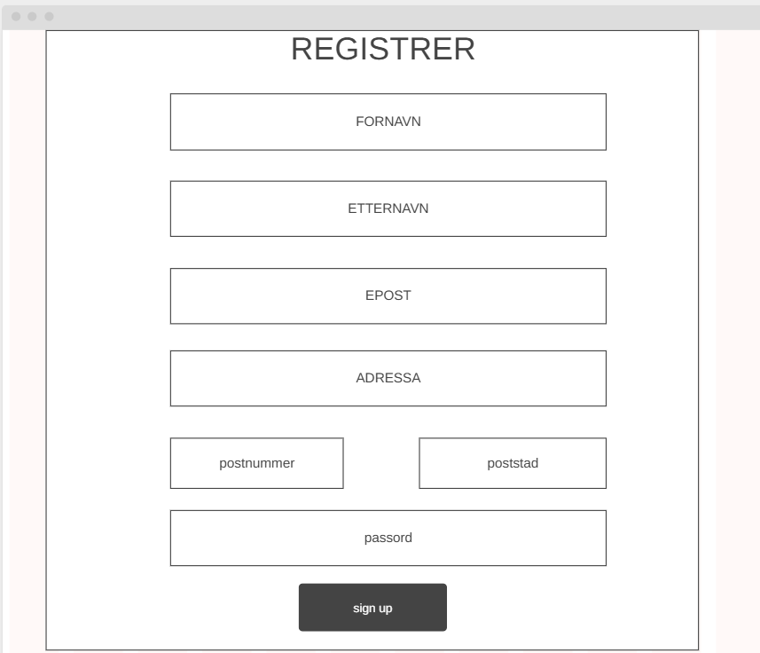

Et bilde som inneholder Rektangel, skjermbilde, kvadrat, diagram

KI-generert innhold kan være feil.